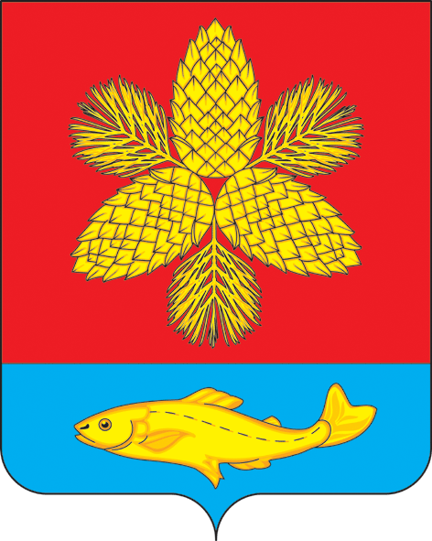
ДУМА
ШКОТОВСКОГО МУНИЦИПАЛЬНОГО ОКРУГА ПРИМОРСКОГО КРАЯ

РЕШЕНИЕ

24 октября 2023 г. г. Большой Камень № 47

О назначении публичных слушаний по проекту муниципального правового акта Шкотовского муниципального округа «О внесении изменений в Устав Шкотовского муниципального округа»

В соответствии с частью 3 статьи 28 Федерального закона от 06 октября 2003 года № 131-ФЗ «Об общих принципах организации местного самоуправления в Российской Федерации», Федеральным законом от 21 июля 2005 года № 97-ФЗ «О государственной регистрации уставов муниципальных образований», на основании Положения об организации и проведении публичных слушаниях в Шкотовском муниципальном округе, утвержденного решением Думы Шкотовского муниципального округа от 20 июня 2023 № 6, руководствуясь статьей 19 Устава Шкотовского муниципального округа, Дума Шкотовского муниципального округа

РЕШИЛА:

1. Назначить на 17 ноября 2023 года публичные слушания по проекту муниципального правового акта «О принятии проекта муниципального правового акта «О внесении изменений в Устав Шкотовского муниципального округа».
2. Публичные слушания провести в 12 часов 30 минут, по адресу: пгт Смоляниново, ул. Маяковского, 15, Районный дом культуры.
3. Утвердить организационный комитет по проведению публичных слушаний в следующем составе:
3.1. Нечипуренко Ю.И., депутат от избирательного округа № 2, заместитель Председателя Думы Шкотовского муниципального округа;
3.2. Ширяев В.Ю., депутат от избирательного округа № 14, председатель постоянной комиссии по социально-экономическому развитию, экологии и природным ресурсам;
3.3 Липеев А.И., депутат от избирательного округа № 10;
3.4. Шевченко депутат от избирательного округа № 11;
3.5. Лемешева О.В., заместитель начальника правового управления администрации Шкотовского муниципального района.
3.6. Шуршилова Н.Ю., начальник организационного отдела аппарата Думы Шкотовского муниципального округа.
4. Предложить всем заинтересованным лицам направить в организационный комитет по проведению публичных слушаний (692806, г. Большой Камень, ул. Карла Маркса д. 4, третий этаж, кабинет № 42, электронный адрес: duma-shkotovsky@mail.ru) свои предложения и рекомендации по принятию проекта муниципального правового акта «О внесении изменений в Устав Шкотовского муниципального округа» в срок до 13 ноября 2023 года.
5. Оргкомитету разместить информацию о подготовке к проведению слушаний и заключение о результатах слушаний в газете «Взморье» и на официальном сайте https://shkotovskiy.gosuslugi.ru/.
6. Управлению делами администрации Шкотовского муниципального района (Балановой) опубликовать настоящее решение в газете «Взморье».
7. Контроль за исполнением настоящего решения возложить на постоянную комиссию Думы Шкотовского муниципального округа по бюджету, налогам, муниципальному имуществу и соблюдению законодательства (Семенцова).

Председатель Думы
Шкотовского муниципального округа О.В. Кан

